I PROTAGONISTI DELLA SERATA
Venerdì 25 novembre 2016 ore 21.00, al Teatro delle Muse di Terruggia -Ingresso Libero- arriva il quinto appuntamento di Economia & Teatro, l’evento culturale avviato a Terruggia a maggio di quest’anno. L’argomento della serata, “L’Economia nella Storia presente, passato e futuro”, è sviluppato dal relatore Dott. Marco Gay, presidente giovani imprenditori Confindustria, con il contributo di Simone Zerbinati, presidente giovani imprenditori Confindustria Alessandria. Seguiranno “Concerto del Duo Melisa”, con Melania di Santo (Flauto) ed Elisa Nosengo (pianoforte), a cura di Sabrina Lanzi dell’Associazione “Musica e Pensiero”, e una lettura di Giorgio Milani, tratta da “I libri del Campagnuolo”. Biblioteca minima Ottavi. (Casale Monferrato, 1911-13), autore Camillo Mancini (1857-1925).

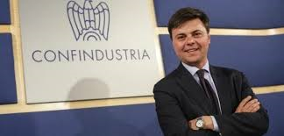
Dott. Marco Gay
Presidente Giovani Imprenditori Confindustria


Simone Zerbinati
Presidente Giovani Imprenditori Confindustria Provincia Alessandria

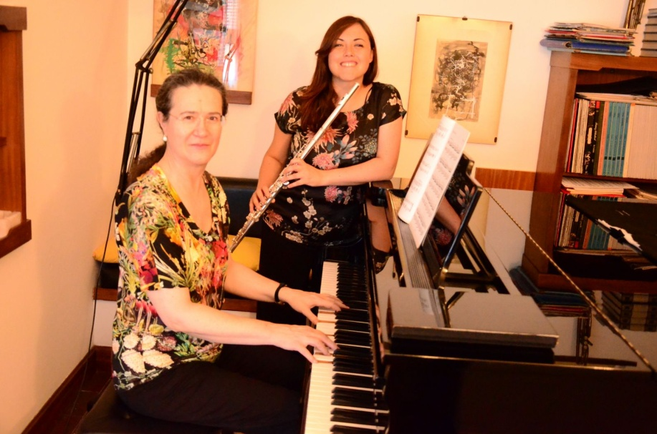
Duo Melisa
con Melania di Santo (Flauto) e Elisa Nosengo (pianoforte).

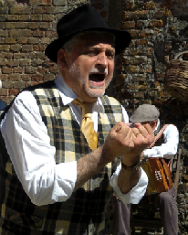
Giorgio MIlani

